ВСЕРОССИЙСКАЯ ОЛИМПИАДА ШКОЛЬНИКОВ РУССКИЙ ЯЗЫК. 2025–2026 уч. г.

ШКОЛЬНЫЙ ЭТАП. 11 КЛАСС

# Задача 1–7.

В повести Н.В. Гоголя «Шинель» есть такие строки:

*Наслаждение выражалось на лице его; некоторые буквы у него были фавориты, до которых если он добирался, то был сам не свой <…>, так что в лице его, казалось, можно было прочесть всякую букву, которую выводило перо его. Если бы соразмерно его рвению давали награды, он, к изумлению своему, может быть, даже попал бы в статские советники.*

Найдите в тексте словоформу (1), корень которой включает её в гнездо исторически родственных слов 2–7, загаданных ниже.

Выпишите словоформу (1) в той форме, в которой она дана в тексте. Запишите отгаданные слова 2–7 в НАЧАЛЬНОЙ форме.

Слова 2–7:

1. устаревшее наименование эпилепсии (сущ.)
2. и глагол, и сущ., сущ. в знач. «беда, несчастье, неприятность»
3. сущ., перен., «коренное различие, расхождение между чем-либо/кем- либо»
4. входит в состав фразеологизма « дело» со значением «безнадёжно»
5. изначально слово из двух корней, средство передвижения (без мотора)
6. такой хлеб, который выпекают в низу печи

# Задача 8.

Ниже приведены данные о сочетаемости прилагательных, зашифрованных буквами А–Д. Эти прилагательные образованы от слов, обозначающих части тела и органы человека. В таблице указано, сколько раз в основном корпусе НКРЯ1 эти прилагательные встретились с существительными, приведёнными в первой строке (указываются в начальной форме). Если сочетание не встретилось, стоит прочерк.

|  |  |  |  |  |  |  |
| --- | --- | --- | --- | --- | --- | --- |
|  | *… боль* | *… мышца* | *… платок* | *… спасибо* | *… палочка* | *… врач* |
| А | 152 | 189 | *–* | 80 | – | – |
| Б | 3 | *–* | – | – | 163 | – |
| В | 760 | *–* | – | – | – | 801 |
| Г | 2 352 | – | 199 | – | – | – |
| Д | – | 19 | 170 | – | – | – |

1 *Национальный корпус русского языка (НКРЯ) – это информационно- справочная система, основанная на собрании текстов на русском языке в электронной форме. Корпус создаётся учёными-лингвистами для научных исследований и обучения языку.*

1

Какие прилагательные зашифрованы буквами А–Д? Напишите их в начальной форме.

А:

Б:

В:

Г:

Д:

# Задача 9.

Ученик решил написать статью про части речи. Вот что он написал про предлоги:

«Предлог – это служебная часть речи, которая присоединяется к другим словам и ставится перед ними».

Это утверждение не полностью корректно, по крайней мере по двум причинам. Найдите два различных контекста, каждый из которых иллюстрировал бы одну из причин. Запишите номера ответов.

1. Нынче попрошайки Христа ради встречаются исключительно в городах. [Вячеслав Пьецух. Критика колеса // «Октябрь», 2013]
2. Ну, ладно, я об этом поговорю кое с кем. [Ю.О. Домбровский. Хранитель древностей, часть 1 (1964)]
3. Древляне же отвечали: «Ради бы вам дань давать, если не хочешь нам мстить смерть мужа твоего». [В.Н. Татищев. История российская в семи томах. Том второй (1750)]
4. Иногда предлог ***по*** ошибочно употребляют вместо ***для***, когда речь идёт о цели того или иного действия. [И. Толстой. Проникает, вытесняет, вносит путаницу // «Работница», 1980]
5. Но если не гипнотизировать себя сочетанием «многие другие» и более внимательно посмотреть на имеющийся материал, то окажется, что на самом деле русские глаголы «публичной деятельности» в массе своей не сочетаются с ***для***. [В.А. Плунгян, Е.В. Рахилина. Парадоксы валентностей (1999)]

# Задача 10–12.

Прочитайте текст и выполните задания.

Никтоже свѣтилника вжегъ, покрываетъ его сосудомъ или под одромъ полагаетъ, но на свѣщникъ возлагает, да входящеи видятъ свѣтъ. Нѣсть бо тайно, еже не явленно будетъ; ниже утаенно, еже не познается и въ явление приидетъ.

1. Заполните пропуски.

В тексте встречается слово (а)

(*укажите в той форме и*

*орфографии, в которых оно употреблено в тексте*), исторически родственное

слову (б) (*укажите начальную форму слова*), которое означает

группу некоторых предметов быта, и слову (в) (*укажите начальную форму слова*) со значением «плавучее сооружение».

1. Как можно перевести «под одромъ»? а) под деревом

б) задаром

в) по порядку

г) под кроватью

1. Выберите верный перевод фразы «Нѣсть бо тайно, еже не явленно будетъ». а) Несите же тайну, чтобы не была она явной.

б) Нет ведь такой тайны, которая бы не стала явной. в) Нельзя будет делать заявление тайно.

г) И ведь не тайно, а явно сделано будет.

# Задача 13–15.

Даны прилагательные: 1) быстрый, 2) весёлый, 3) невозможный, 4) слепой,

5) смелый, 6) белоснежный, 7) удобный, 8) непостижимый.

1. Определите их разряд. Запишите в поле ответа одно слово (имя прилагательное в И. п. мн. ч.)
2. Распределите их на две **равные** группы в соответствии с некоторым семантическим критерием. К 1 группе отнесите слово ***быстрый*** и другие слова, обладающие теми же признаками, что и слово ***быстро***.
3. Укажите, по какому семантическому критерию вы разделили слова на группы:
4. Слова в одной из групп в разных контекстах могут быть омонимами.
5. Слова в одной из групп имеют как прямое, так и переносное значение.
6. Слова в одной из групп обозначают признак, который не может проявляться в большей или меньшей степени.
7. Слова в одной из групп обозначают признак, который характеризует только живое существо.

# Задача 16.

Перед вами часть графика, на котором отражена некоторая закономерность.

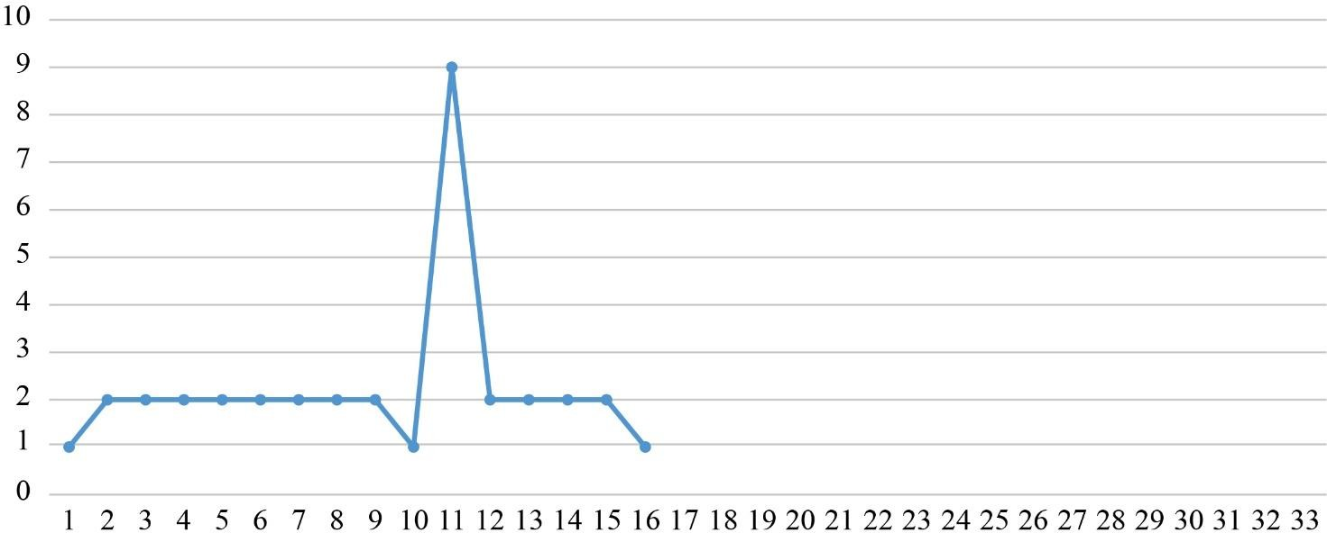

Известно, что с помощью данного графика можно определённым образом зашифровать буквы, слова и словосочетания. Слово «мама» в этой системе будет соответствовать шести, слово «дом» – пяти, словосочетание «дом мамы»

– одиннадцати.

*Примечание. По мнению некоторых ученых значению 11 по горизонтальной оси может соответствовать по вертикальной оси значение как 8, так и 9.*

Выберите из приведённых ниже **названий чисел** все слова, числовое значение которых будет **не меньше** числового значения слова «семь» в данной системе.

1. один
2. два
3. три
4. четыре
5. пять
6. шесть
7. сорок
8. пятьдесят
9. сто

# Задача 17–19.

Ниже даны схемы русских фразеологизмов, содержащих слова **Y, Z, Z*.** В каждом примере дана дополнительная информация о некоторых словах фразеологизма, например, рядом с Y, Z, Z* указана часть речи слова и/или форма, в которой оно должно стоять. Для некоторых фразеологизмов указаны значения.

Устаревшее слово Z* имеет то же значение, что и Z.

1. Y в Y *– «о жизни в согласии, наполненной взаимопониманием»*
2. Y в Z (во множественном числе) ушла – *«об очень сильном чувстве страха»*
3. Только Z засверкали
4. Брать за Y
5. Добрая Y
6. Х (притяжательное прилагательное, образованное от имени собственного) + Z*
7. Укажите слова Y и Z в начальной форме.
8. Укажите слово Z* в начальной форме.
9. Укажите образованное от имени собственного притяжательное прилагательное Х в той форме, в которой оно употребляется во фразеологизме.

# Задача 20–21.

**Прочитайте предложения.**

1. а слѣдъ гнати съ (чю)жими людми а с послоухѣ·аже погоубѧть слѣдъ на гостинци на велицѣ а се(ла) не боудеть·или на поусте·кдѣже не боудеть·ни села·ни людии [Русская правда (середина XI в.)]
2. Записали земьлю церковъную и ланъ вольныи а сѣножать у гачищехъ, отъ тое сеножати земьля уся по ланы, а по гостинець по Вешеньскыи по старыи, а по болото, а по Криницю у Солотвинахъ земля и сеножать, отъ колодязя до колодязя, по увозищѣ по Добряньскыи путь, а по Криницю, под оувозищемъ отъ Лисеи горы по болото, а за болотомъ сеножать подъ Лисичымъ гаемъ. [Жалованная подтвердительная грамота великого князя Свидригайла Ольгердовича церкви св. Иоанна в Городке, в Галиции (1403.01.01)]
3. А что ныне пожаловал ты гсдрь писалъ к намъ о своемъ многолѣтномъ ѕдорове і любительные свои гостинцы прислал и мы ѕа все твое жаловане і ѕа приятство много челом бьем і против твоего писма все дошло а что к Москвѣ изволил ты послать [Р. Брехов. Р. Брехов Ф. В. Бородину (1660–1670)]
4. Да прислали вы, господа, къ великому господину, преосвященному Іоасафу, архіепископу тверскому и кашинскому, своего гостинца рыбы и соли, и онъ государь съ великою радостію велѣлъ принять. [Отписка старца Тверского Федоровского монастыря Виссариона к властям Иверского монастыря о получении посланной ему рыбы и о замечании, сделанном архиепископом

Иоасафом, о непригодности бумаги, на которой написана к нему отписка от властей Иверского монастыря (1669.02.15–1669.02.28)]

1. В каждом из текстов повторяется слово, которое со временем изменило своё значение. Запишите это слово в начальной форме в современной орфографии.
2. Соотнесите это слово в каждом тексте с верным толкованием значения.

|  |  |
| --- | --- |
| **Номер текста** | **Значение слова** |
| 1 | А) подарок  Б) препятствия В) дорога  Г) дань  Д) деревня |
| 2 | А) подарок  Б) препятствия В) дорога  Г) дань  Д) деревня |
| 3 | А) подарок  Б) препятствия В) дорога  Г) дань  Д) деревня |
| 4 | А) подарок  Б) препятствия В) дорога  Г) дань  Д) деревня |

# Задача 22.

Даны слова персидского языка в формах единственного и множественного числа в упрощённой транскрипции и их переводы на русский язык.

\**Знания персидского языка для решения задачи не требуется.*

|  |  |  |
| --- | --- | --- |
| **Ед. число** | **Мн. число** | **Перевод** |
| taraf | tarafha | сторона |
| parande | parandegan | птица |
| shir | shiran | лев |
| ketab | ketabha | книга |
| hane | haneha | дом |
| barde | bardegan | раб |
| zan | zanan | женщина |

Запишите слова во множественном числе:

1. nevisande (писатель) 2) dars (урок) 3) gusfand (овца) 4) miz (стол)